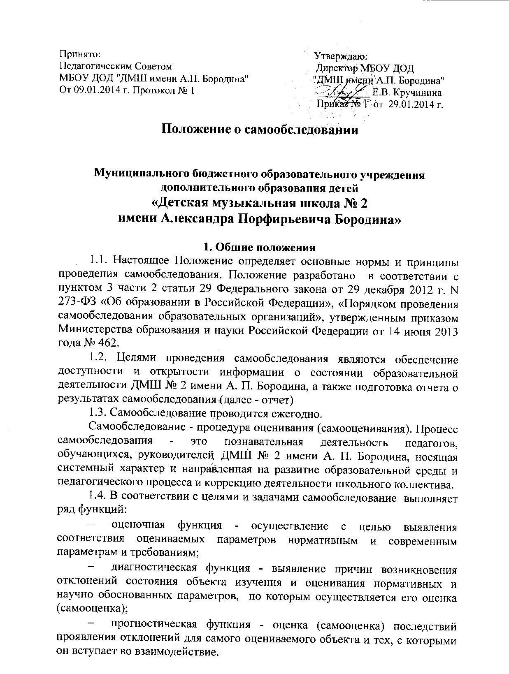

2. Методы и критерии самообследования
2.1. Методика самообследования предполагает использование целого комплекса разнообразных методов, которые целесообразно выделить в две группы:
- пассивные (наблюдение, количественный и качественный анализ продуктов деятельности и т.п.)
- активные (анкетирование, собеседование, тестирование)

3. Организация самообследования
3.1. Процедура оценивания проводится в соответствии с инструментарием по контролю качества образования.
3.2. Процедура самообследования включает в себя следующие этапы:
- планирование и подготовку работ по самообследованию;
- организацию и проведение самообследования в ДМШ № 2 имени А. П. Бородина;
- обобщение полученных результатов и на их основе формирование отчета;
- рассмотрение отчета органом управления ДМШ № 2 имени А. П. Бородина, к компетенции которого относится решение данного вопроса.
3.3. Сроки, форма проведения самообследования, состав лиц, привлекаемых для его проведения, определяются приказом по ДМШ № 2 имени А. П. Бородина.
3.4. В процессе самообследования проводится оценка образовательной деятельности:
- системы управления ДМШ № 2 имени А. П. Бородина;
- содержания образования и качества подготовки обучающихся;
- организации учебного процесса;
- качества кадрового, учебно-методического, библиотечно-информационного обеспечения, материально-технической базы;
- функционирования внутренней системы оценки качества образования;
- анализ показателей деятельности ДМШ № 2 имени А. П. Бородина.

4. Структура самообследования
4.1. Организационно-правовое обеспечение деятельности образовательного учреждения дополнительного образования детей и система управления.
4.2. Характеристика образовательных программ, реализуемых в общеобразовательном учреждении дополнительного образования детей.
4.3. Кадровое обеспечение реализуемых образовательных программ.
4.4. Показатели уровня и качества подготовки учащихся.
4.5. Показатели оценки достижений результатов по итогам итоговой аттестации обучающихся.

5. Отчет о результатах самообследования
5.1. Результаты самообследования ДМШ № 2 имени А. П. Бородина оформляются в виде отчета, включающего аналитическую часть и результаты анализа показателей деятельности ДМШ № 2 имени А. П. Бородина, подлежащей самообследованию.
5.2. Отчет по самообследованию формируется по состоянию на 1 апреля текущего года.
5.3. Результаты самообследования рассматриваются на педагогическом совете.
5.4. Отчет подписывается руководителем ДМШ № 2 имени А. П. Бородина и заверяется печатью.
5.5. Отчет размещается на официальном сайте ДМШ № 2 имени А. П. Бородина в сети "Интернет" и по требованию направляется учредителю.

